**KRZECZYN MAŁY**

Barokowy pałac znajduję się na zachodnim krańcu wsi, przy drodze z Lubina do Chocianowa. Pierwsza wzmianka o istniejącym tu zamku lub dworze pochodzi z 1356 r. jednak nie jest znany jej kształt pierwotny. W roku 1724 dla rodziny von Sack, w miejscu starej siedziby rodu von Schweinitz, zbudowano nowy barokowy pałac, który był rozbudowany w latach 70. XVIII wieku. Inicjatorem tej przebudowy był ówczesny właściciel Krzeczyna Małego, tajny radca dworu pruskiego von Schweinitz i jego żona Sophie Luise z domu von Liedlau. Kolejnej przebudowy pałacu dokonał ok. 1885 roku hrabia Karl Philipp von Harrach. Z okresu tej przebudowy pochodzą dekoracje fasady oraz wyposażenie wnętrz. Fasada główna pałacu skierowana jest na wschód w stronę rozległego majdanu i budynków gospodarczych, z których wyróżnia się barokowy spichlerz z 1763 roku.

Obecnie jest to budowla dwukondygnacyjna, wzniesiona na planie dwóch prostokątów ustawionych na jednej osi, o różnych szerokościach i długościach boków, co uwidaczniają uskoki od strony południowej i północnej. Oś centralną fasady wyznacza piaskowcowy portal głównego wejścia i umieszczonym nad nim kartuszem herbowym oraz prowadzące doń kamienne schody. Obiekt przykryty jest czteropołaciowym, ceramicznym dachem mansardowym z lukarnami. Rozdzielone szerokimi pilastrami otwory okienne na piętrze pałacu ujęte są w kamienne obramienia zdobione motywami roślinnymi. Pomieszczenia pałacu położone są po obu stronach korytarza przebiegającego na osi wschód – zachód z obszerną klatką schodową w części środkowej. Zachowane dekoracje wnętrz pochodzą z okresu przebudowy w 1885 roku.. Na uwagę zasługuje bogato dekorowany, XVIII-wieczny piec kaflowy znajdujący się we wschodniej części wspomnianego korytarza.

Od kilkunastu lat właścicielem pałacu jest hrabia Ghislain de Nicolay, który bardzo dba o jego stan. Odbudowę i remont pałacu zaczęto od wnętrz, którym przywraca się dawną świetność. Ostatnimi czasy prowadzone są prace nad uporządkowaniem przypałacowego parku i już widać tego efekty. Wszystko to wymaga wiele cierpliwości i poważnych funduszy, ale jest nadzieja, że upór i wytrwałość oraz zasobność portfela hrabiego Ghislaina i jego syna Charlesa doprowadzą do pomyślnego zakończenia inwestycji.

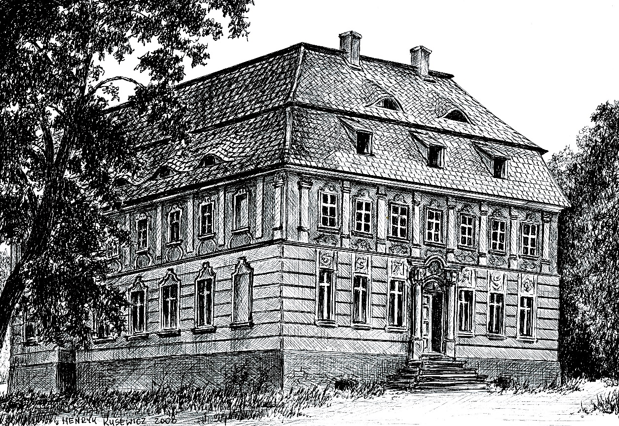

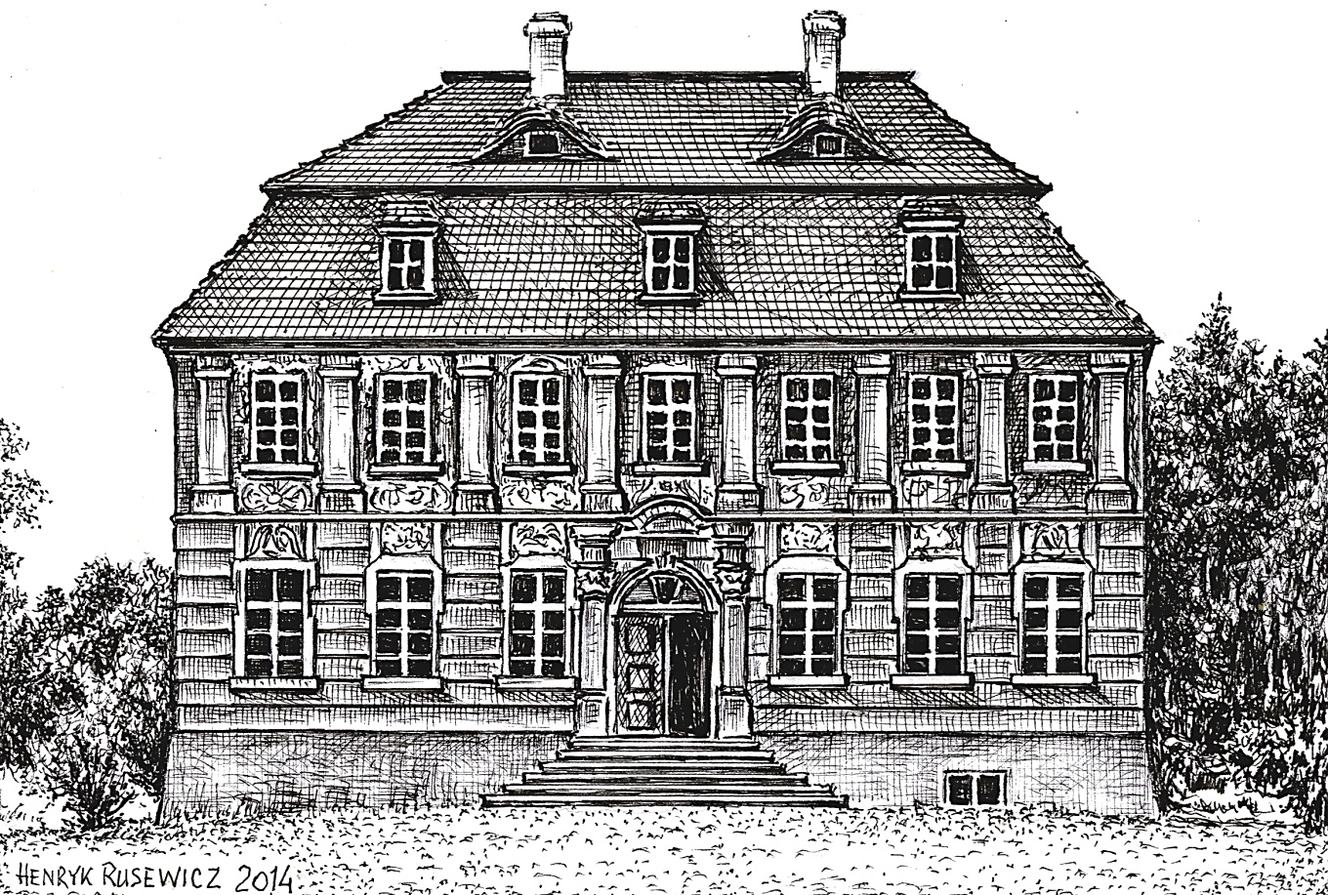

*Tekst i grafiki – Henryk Rusewicz*